Laporan PBL



PBL – IF241

WEBSITE KULINER

KHAS TOBA

**Disusun Oleh:**

3312411040 - Fhrada Samuel T.

3312411039 - Roberto November

3312411054 - Thaufik Fauzan A.

3312411036 - Chairunnisa Yasfa

**Progran Studi Teknik Informatika**

**Politeknik Negeri Batam**

**2025**

# IDENTITAS PROYEK

|  |  |  |
| --- | --- | --- |
| **Nomor ID** | **:** | PBL-IF241 |
| **Pengusul Proyek** | **:** | Yeni Rokhayati, S.Si., M.Sc |
| **Manajer proyek** | **:** | Yeni Rokhayati, S.Si., M.Sc |
| **Co Manpro** | **:** | - |
| **Judul Proyek** | **:** | Website Kuliner Khas Toba |
| **Luaran** | **:** | Website informasi dan jualan kuliner,Poster,Manual Book,dan Laporan Akhir. |
| **Klien/Pelanggan** | **:** | Yeni Rokhayati, S.Si., M.Sc |
| **Pengarah (Dosen & Laboran mata kuliah PBL)** | **:** | 1. . Yeni Rokhayati, S.Si., M.Sc 2. . Agung Riyadi, S.Si., M.Kom 3. . Nanda Putra Perkasa, S.Tr.Kom 4. . Alena Uperiati, S.T, M.Cs 5. . Banu Failasuf, S.Tr 6. . Agus Fatulloh, S.T., M.T |
| **Anggota Tim Mahasiswa** | **:** | 1. [3312411040] – [Fhrada Samuel Tambunan] 2. [3312411039] – [Roberto Novempber] 3. [3312411054] – [Thaufik Fauzan Anra] 4. [3312411036] – [Chairunnisa Yasfa Gunawan] |

# DAFTAR ISI

IDENTITAS PROYEK 1

DAFTAR ISI 2

DAFTAR GAMBAR 3

DAFTAR TABEL 4

RIWAYAT DOKUMEN 5

SPESIFIKASI SISTEM 6

**A. Deskripsi Umum 6**

**B. Kebutuhan Fungsional dan Non-Fungsional 7**

**C. Pemodelan Sistem 8**

**D. Desain Basisdata 8**

**E. Desain Antarmuka 8**

HASIL IMPLEMENTASI 16

**A. Implementasi Antarmuka 16**

**B. Implementasi Basis Data 16**

**C. Pengujian Aplikasi dan Deployment 16**

PENUTUP 19

**A. Kesimpulan 19**

**B. Lesson Learned 19**

DAFTAR PUSTAKA 20

LAMPIRAN 21

# DAFTAR GAMBAR

Gambar 1. Use Case 8

Gambar 2. ER Diagram 9

Gambar 3. Landing Page 10

Gambar 4. Menu Kuliner 10

Gambar 5. Riwayat Pesanan 11

Gambar 6. Menu Search 11

Gambar 7. Detail Product 12

Gambar 8. Login 12

Gambar 9. Register 13

Gambar 10. Bukti Pembayaran 13

Gambar 11. Contact Us 14

Gambar 12. About Us 14

Gambar 13. Halaman Utama 16

Gambar 14. Halaman Menu Populer 16

Gambar 15. Halaman Riwayat Pesanan 15

Gambar 16. Halaman Menu Utama 15

Gambar 17. About Us 15

# DAFTAR TABEL

Tabel 1. Riwayat Pengerjaan (sesuai logbook) 5

Tabel 2. Kontribusi Anggota 5

Tabel 3. Kebutuhan fungsional 7

Tabel 4. Kebutuhan Non-fungsional 7

# RIWAYAT DOKUMEN

Bagian ini meliputi riwayat pengerjaan proyek dari minggu ke minggu serta kontribusi dari setiap anggota tim.

Tabel 1. Riwayat Pengerjaan (sesuai logbook)

|  |  |  |  |
| --- | --- | --- | --- |
| Minggu ke- | Tahapan | Luaran yang dihasilkan | Anggota Tim yang Mengerjakan |
| **1** | Perencanaan | Diagram Use Case, ER Diagram, dan Class | Roberto Novempber |
| **2** | Analisis | Functional & non-functional requirements , Laporan PBL, Power Point dan RPP | Chairunnisa Yasfa G.  Thaufik Fauzan Anra |
| **3** | Desain | Wireframe | Chairunnisa Yasfa G. |
| **4** | Implementasi | Front-End | Fhrada Samuel Tambunan |
| **5** | Testing |  |  |

Tabel 2. Kontribusi Anggota

|  |  |
| --- | --- |
| Nama Anggota | Kontribusi |
| Fhrada Samuel Tambunan | Membuat Front End |
| Roberto Novempber | Membuat ER Diagram dan Use Case |
| Thaufik Fauzan Anra | Merancang Desain Umum dan desain antar muka Membuat Wireframe |
| Chairunnisa Yasfa Gunawan | Membuat dan merevisi Laporan dan RPP  Membuat Wireframe |

# SPESIFIKASI SISTEM

## **Deskripsi Umum**

Website kuliner khas Toba adalah platform yang menyajikan informasi lengkap mengenai ragam kuliner tradisional dari Toba, Danau Toba yang terkenal dengan kekayaan cinta rasa dan keanekaragamaan kulinernya. Di Website ini pengguna dapat melihat informasi tentang kuliner Toba dengan berbagai rekomendasi kuliner khas Toba.

Selain itu, Website ini bukan hanya bisa melihat informasi tentang kuliner yang ada di Toba tetapi pengguna bisa membeli kuliner yang di website dan bisa mengirim komentar atau ulasan pada kuliner yang ini ia komentari. Website ini menjadi destinasi utama bagi pencinta kuliner yang ingin menikmati berbagai macam kuliner yang ada di Toba dan bisa juga mempelajari resep kuliner tersebut dan bisa juga membeli kuliner yang di sukai pengguna.

Website ini akan memuat:

* Daftar makanan khas dengan deskripsi, bahan, dan Harga nya.
* Resep dan cara memasak.
* Rekomendasi makanan paling populer dan memeliki rating tertinggi.
* Menyediakan daftar harga makanan khas Toba.

**Pengguna Website :**

1. Pelanggan

Orang yang ingin memesan makanan khas Toba (warga lokal, turis, pekerja).

1. Seller atau UMKM kuliner Toba

Menjual makanan mereka melalui platform.

1. Admin platform

Mengelola data restoran, memproses pembayaran, menjaga kelancaran sistem.

**Alur Kerja Website :**

* + - 1. Pelanggan
* Membuka website.
* Melihat daftar restoran atau mencari makanan tertentu.
* Memilih restoran dan menu yang diinginkan.
* Menambahkan pesanan ke keranjang.
* Melakukan checkout dan pembayaran online (transfer) atau Offline (COD).
* Melacak status pesanan ("Pesanan Selesai").
  + - 1. Seller
* Mendaftarkan usaha mereka (daftar menu, harga, foto makanan).
* Menerima notifikasi pesanan baru.
* Menyiapkan makanan sesuai pesanan.
  + - 1. Admin
* Mengelola pendaftaran restoran.
* Memastikan pembayaran berjalan lancar.
* Menyelesaikan masalah (Rate terendah).

## **Kebutuhan Fungsional dan Non-Fungsional**

Kebutuhan fungsional :

*Tabel 3. Kebutuhan Fungsional*

|  |  |
| --- | --- |
| **Kode** | **Kebutuhan Fungsional** |
| F001 | Buyer, seller dapat melakukan register |
| F002 | Buyer , Seller, dan admin dapat melakukan *login* dan *logout* |
| F003 | Buyer, dan Seller dapat mengubah data diri (Profil) |
| F004 | Buyer Dapat menentukan Jumlah barang yang akan dibeli |
| F005 | Buyer Dapat Menambahkan Barang ke Keranjang |
| F006 | Buyer Dapat memesan atau checkout barang |
| F007 | Buyer dan sistem Dapat melakukan pembayaran |
| F008 | Seller Dapat menambahkan, mengupdate, menghapus barang dari katalog Barang |
| F009 | Seller Dapat menampilkan rekomendasi kuliner |
| F010 | Buyer dan Seller dapat mencari Produk sesuai kategori, Harga |
| F011 | Sistem Menyediakan Fitur Untuk memperbarui Informasi Barang |
| F012 | Sistem harus mendukung opsi pembayaran yang beragam |
| F013 | Sistem dapat mengelola dan menerapkan sistem rekomendasi kuliner |
| F014 | Sistem menyediakan Interaksi layanan antara Buyer dan Seller |
| F015 | Sistem Dapat memastikan keamanan Transaksi dan data pengguna |

Kebutuhan non-fungsional:

*Tabel 4. Kebutuhan non-fungsional*

|  |  |
| --- | --- |
| **Kode** | **Kebutuhan Non Fungsional** |
| NF001 | Sistem harus digunakan dengan fleksibel, dan mudah  Dinavigasi |
| NF002 | Sistem harus memiliki desain menarik dan nyaman |
| NF003 | Sistem Hanya Dapat diakses secara Online atau menggunakan internet |
| NF005 | User Memiliki Username Dan Password Tersendiri |
| NF006 | Membutuhkan Register Untuk Dapat Melakukan Pendaftaran  User |
| NF007 | Sistem Web Kuliner Dapat Diakses Kapanpun |
| NF008 | Sistem Web Kuliner Menggunakan Bahasa Indonesia |

## **Pemodelan Sistem**

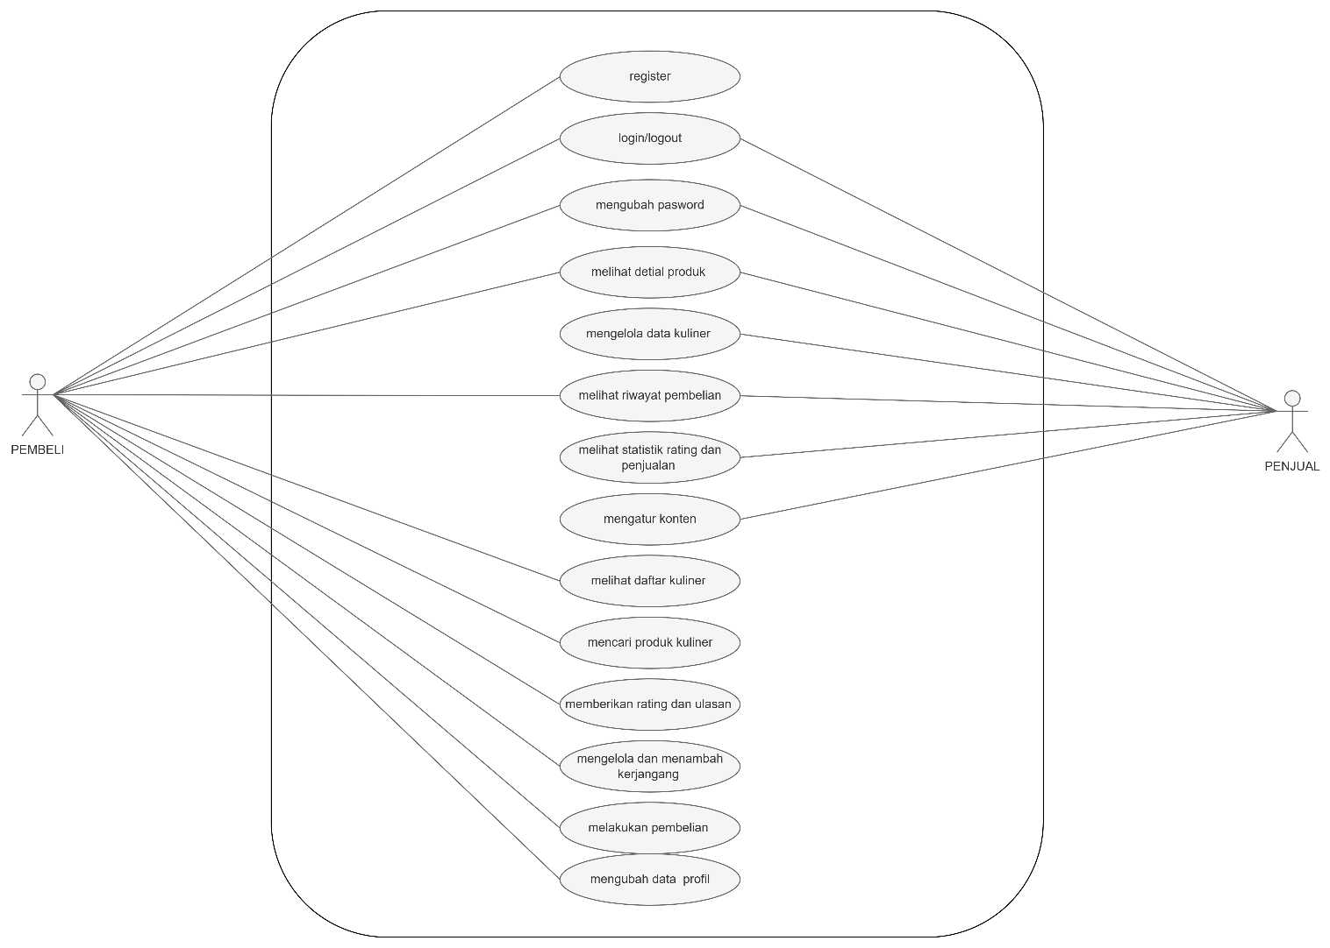

*Gambar 1. Use Case.*

**Use Case Scenario :**

1. Use Case Seller (Penjual/Admin)

* Login ke sistem
* Mengelola data kuliner
* Tambah kuliner baru
* Edit informasi kuliner
* Hapus kuliner
* Melihat detail produk dan ulasan dari pengguna
* Melihat riwayat pembelian pengguna
* Mengelola akun admin (jika multi-admin)
* Melihat statistik rating dan penjualan
* Mengelola pengguna (opsional)
* Mengatur konten halaman beranda

1. Use Case Buyer (Pengguna/Pembeli)

* Registrasi akun
* Login ke sistem
* Melihat daftar kuliner
* Mencari produk kuliner (fitur search)
* Melihat detail produk
* Memberi rating dan ulasan setelah membeli
* Menambahkan produk ke keranjang
* Melihat dan mengelola keranjang
* Mengubah jumlah
* Menghapus produk
* Melakukan pembelian (checkout)
* Melihat riwayat pesanan di profil
* Mengedit profil pengguna
* Logout dari sistem

## **Desain Basisdata**

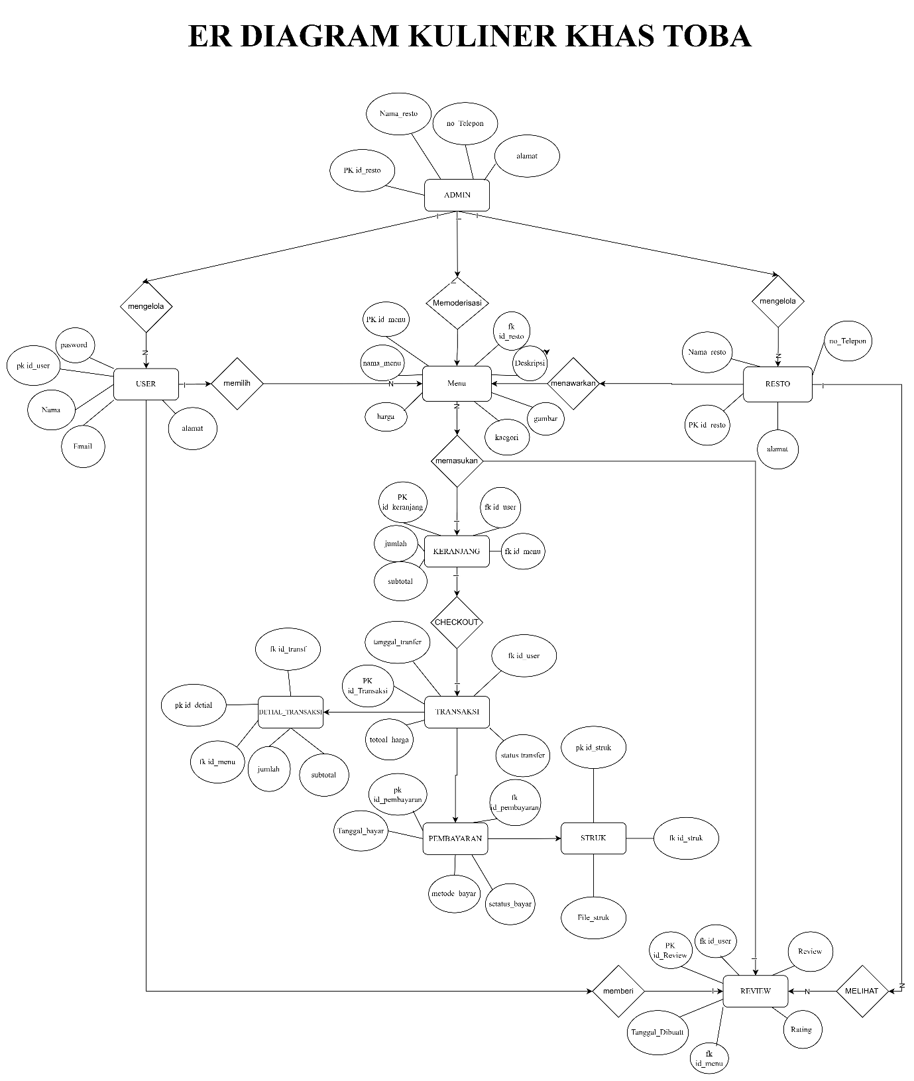.

*Gambar 2. ER Diagram.*

## **Desain Antarmuka**

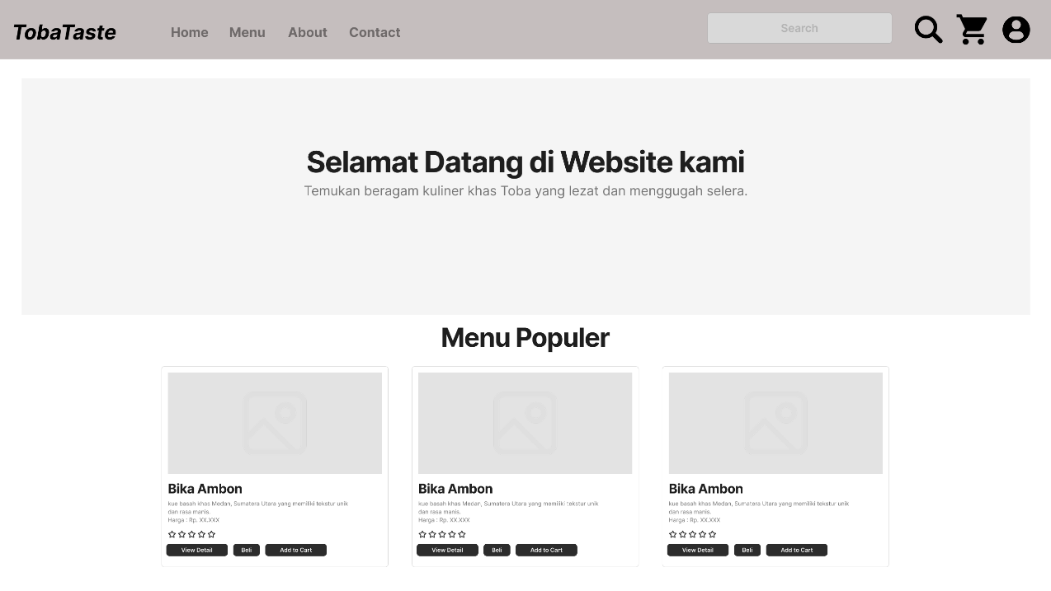

*Gambar 3. Landing Page.*

Pengguna masuk ke halaman utama TobaTaste lalu menjelajahi website menggunakan menu navigasi (Home, Menu, About, Contact) dan bisa juga mencari makanan via search bar. Pengguna dapat menemukan makanan populer berdasarkan harga dan rating tertinggi.

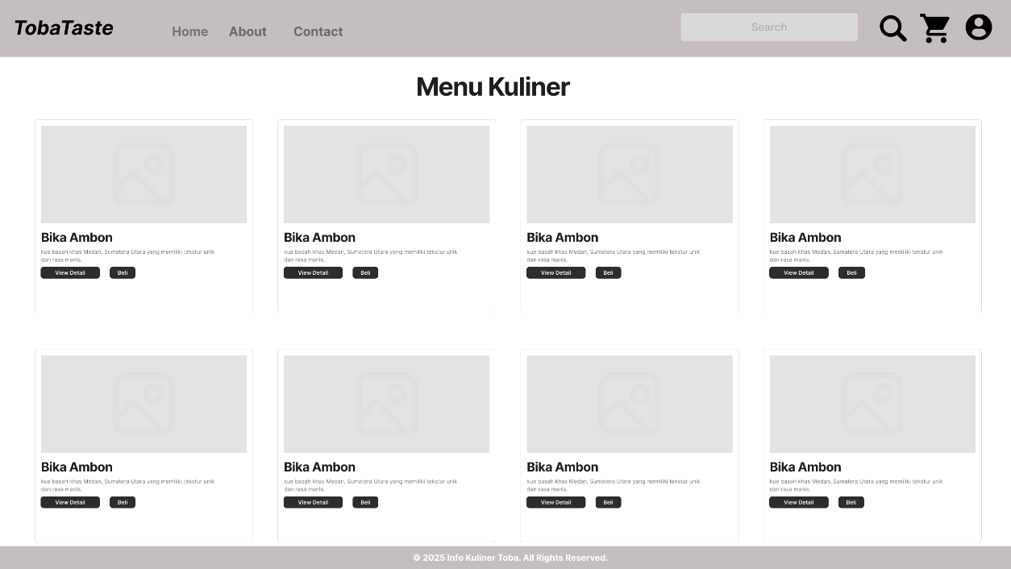

*Gambar 4. Menu Kuliner*

Pengguna membuka halaman utama TobaTaste dan mengklik tombol atau menu “Menu” → diarahkan ke halaman Menu Kuliner. Pengguna tertarik pada satu produk dan memiliki 2 pilihan seperti Klik **View** **Detail** untuk informasi lengkap (foto, bahan, asal, harga) dan Klik **Beli** untuk langsung melakukan pembelian cepat.

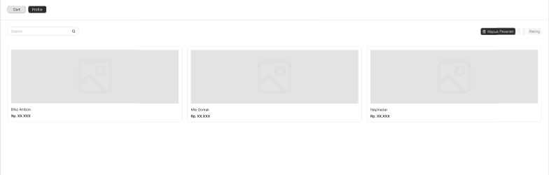

*Gambar 5. Riwayat Pesanan*

Pengguna bisa melihat kembali daftar riwayat pesanan yang telah di masukkan ke dalam keranjang sebelumnya. Pengguna dapat mengurutkan atau memfilter pesanan berdasarkan rating menggunakan tombol “**Rating**” dan Klik tombol **“Hapus Pencarian”** untuk menampilkan semua produk kembali.

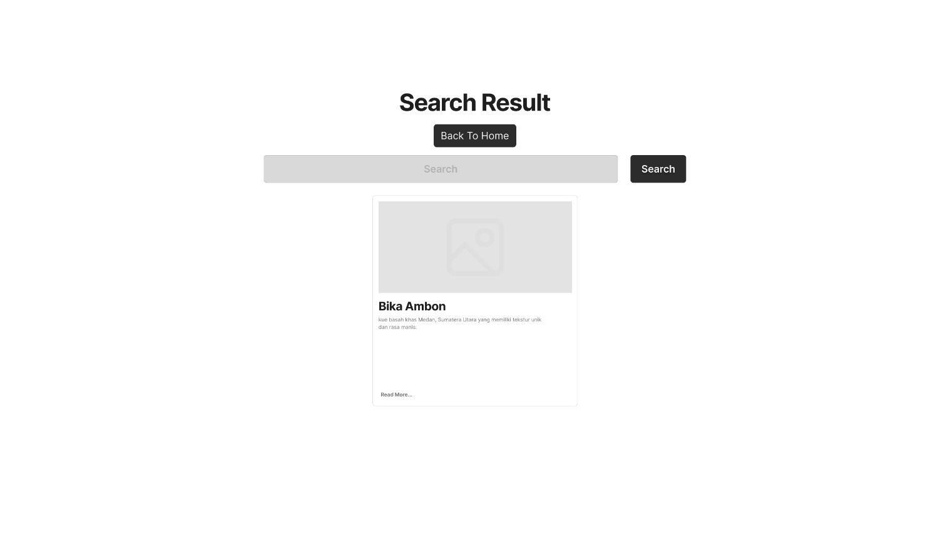

*Gambar 6. Menu Search / Pencarian.*

Pengguna mengunjungi halaman utama TobaTaste yang berisi daftar kuliner. Lalu pengguna mengetik nama kuliner, misalnya "Bika Ambon", di kolom pencarian. Sistem menampilkan halaman **Search Result** seperti pada gambar. Jika pengguna tertarik, mereka dapat klik “Read More…” untuk membuka halaman detail produk. Pengguna dapat mengklik tombol “Back To Home” jika ingin melihat semua produk atau memulai pencarian baru.

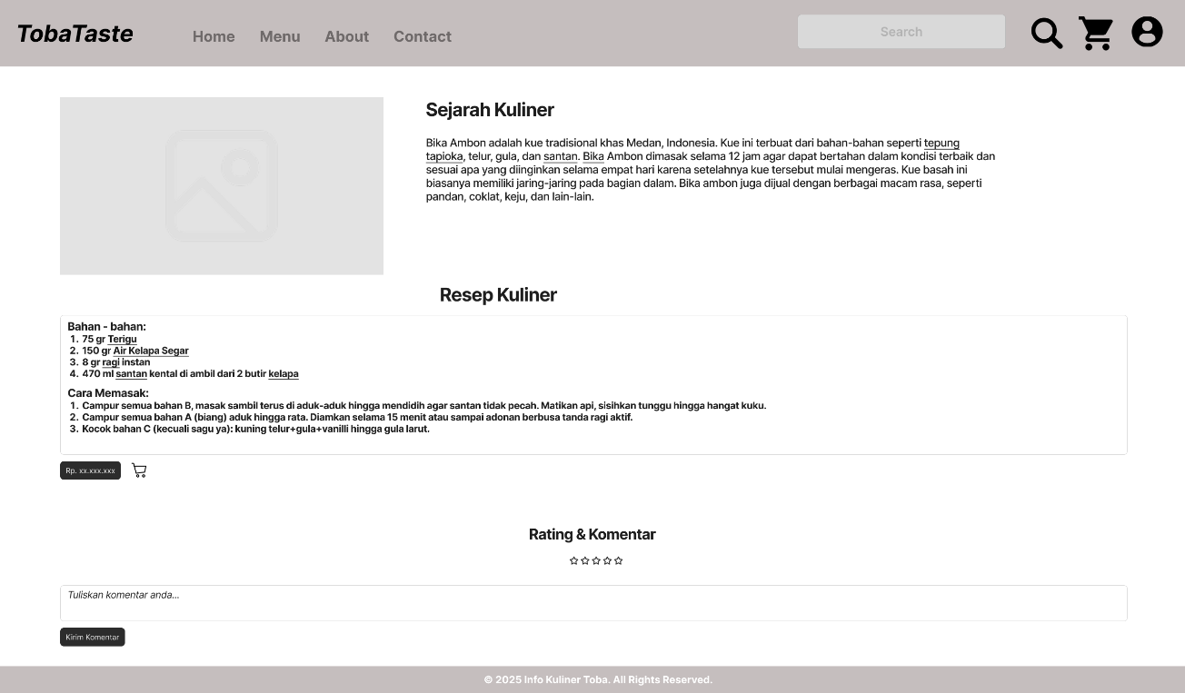

*Gambar 7. Detail Product*

Pengguna sampai ke halaman ini dari hasil pencarian, daftar kuliner, atau halaman utama. Pengguna dapat membaca asal-usul kuliner, termasuk budaya dan ciri khas makanan (misalnya: Bika Ambon dari Medan). Pengguna menggulir ke bawah untuk memberi rating (bintang 1–5) dan menulis komentar di kolom yang tersedia, lalu klik “Kirim Komentar.” Jika ingin mencari makanan lain, pengguna bisa kembali ke menu utama, search bar, atau ikon keranjang/profil di bagian atas.

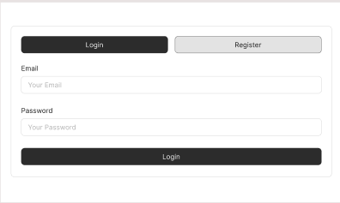

*Gambar 8. Login.*

Pengguna membuka halaman login dari tombol “Masuk” di menu utama atau saat ingin mengakses fitur yang memerlukan autentikasi. Pengguna mengetik alamat email pada kolom “Email” dan mengetik kata sandi di kolom “Password”. Jika data cocok, pengguna langsung diarahkan ke halaman utama/dashboard. ika pengguna belum memiliki akun, mereka bisa klik tab “Register” di bagian atas untuk pindah ke halaman pendaftaran.

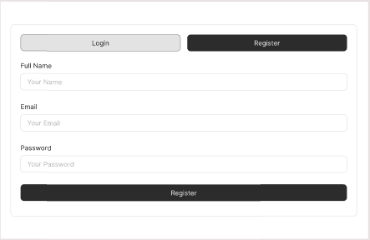

*Gambar 9. Register.*

Pengguna membuka halaman pendaftaran melalui tombol “Register” di menu utama atau tab Register di form login/register. Pengguna mengetik nama lengkap pada kolom “Full Name”, memasukkan alamat email yang valid di kolom “Email” dan Pengguna memilih dan mengetik kata sandi yang aman di kolom “Password”. Setelah semua kolom terisi, pengguna menekan tombol “Register” di bagian bawah form. Jika pengguna ternyata sudah punya akun, mereka bisa klik tab “Login” untuk masuk ke form login.

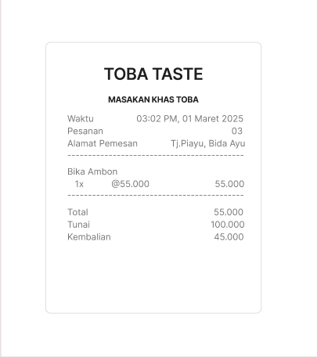

*Gambar 10. Bukti Pembayaran.*

Pengguna akan mendapatkan bukti pembayaran jika pengguna tersebut sudah memesan makanan pada website tersebut.

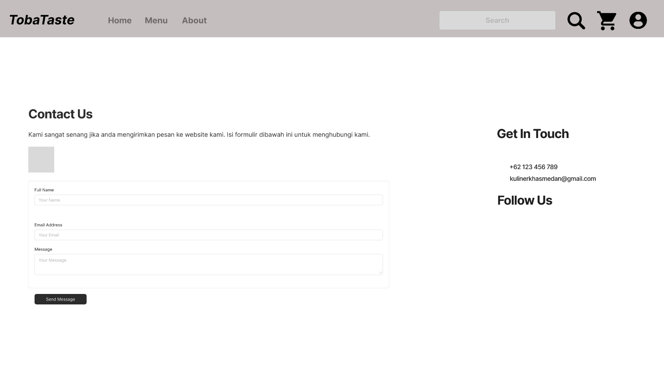

*Gambar 11. Contact us.*

Pengguna dapat melihat Contact Us dengan Klik **Contact** di bar atas. Jika pengguna tersebut menemui kendala dalam website TobaTaste, maka pengguna dapat mengirimkan pesan dengan mengisi Nama Lengkap, Email dan Pesan berisi pemesanan katering, tanya stok atau komplain.

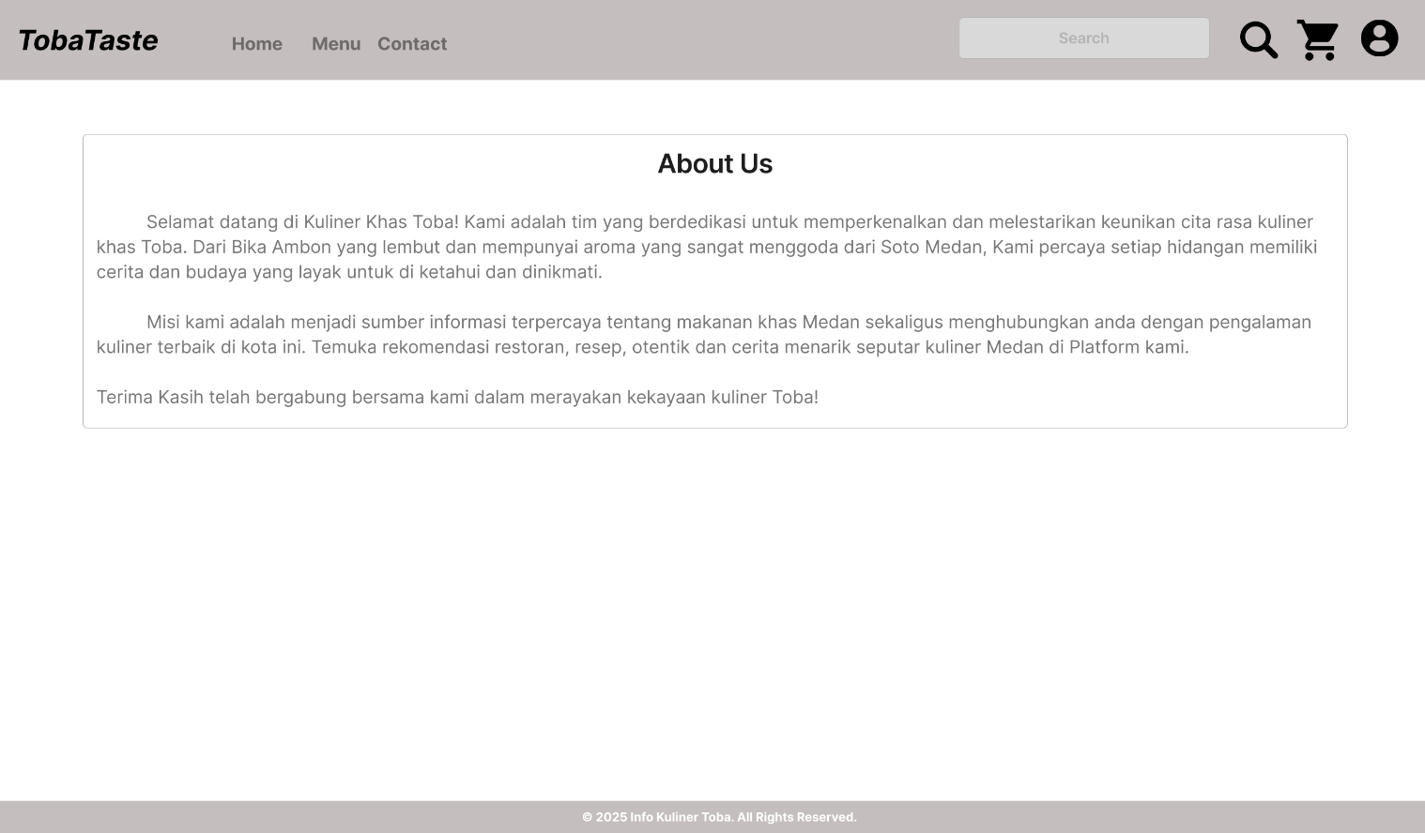

*Gambar 12. About Us.*

Pengguna dapat mencari informasi tentang Kuliner Khas Toba dan pengguna tertarik dengan visi Toba Taste untuk melestarikan kuliner khas Toba seperti Bika Ambon dan Soto Medan. Pengguna memutuskan untuk mengeksplor lebih lanjut menu yang ditawarkan dan mungkin mencoba memesannya.

# HASIL IMPLEMENTASI

## **Implementasi Antarmuka**

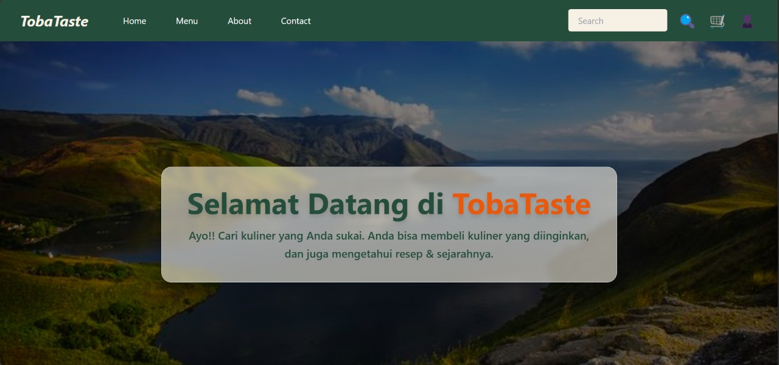

*Gambar 13. Halaman Utama.*

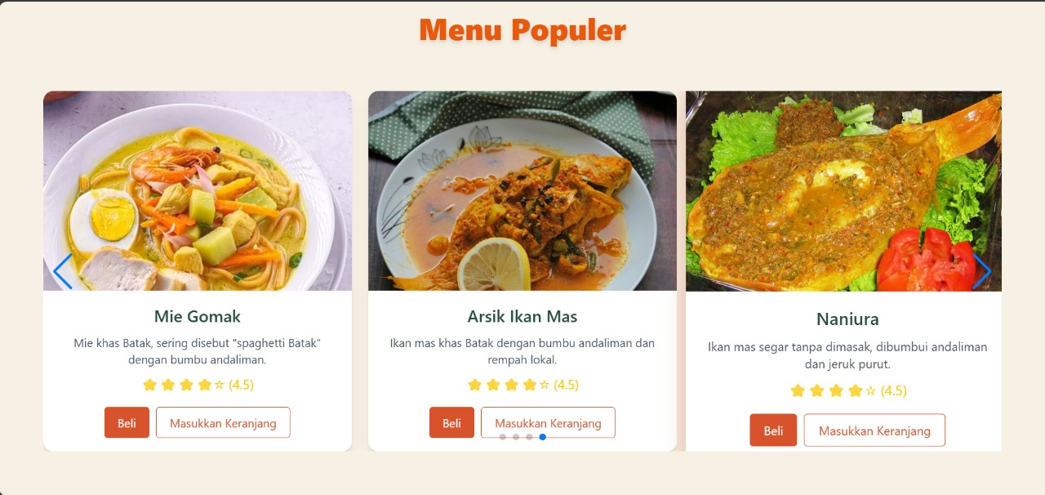

*Gambar 14. Halaman Menu Populer.*

* Pelanggan dapat melihat beberapa menu populer di Halaman Home.

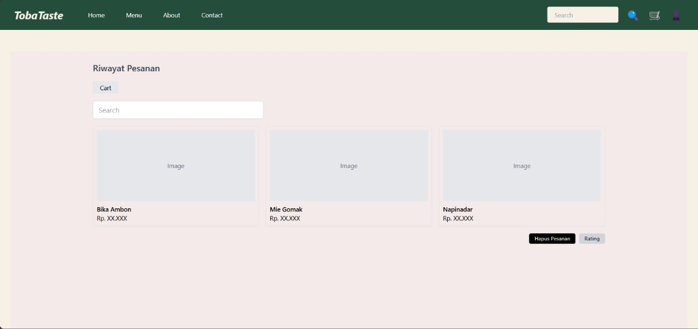

*Gambar 15. Halaman Riwayat Pesanan.*

* Pelanggan dapat melihat riwayat pesanan dengan menekan tombol keranjang di Bar kanan atas.
* Pelanggan dapat menghapus pesanan sesuai yang diinginkan.

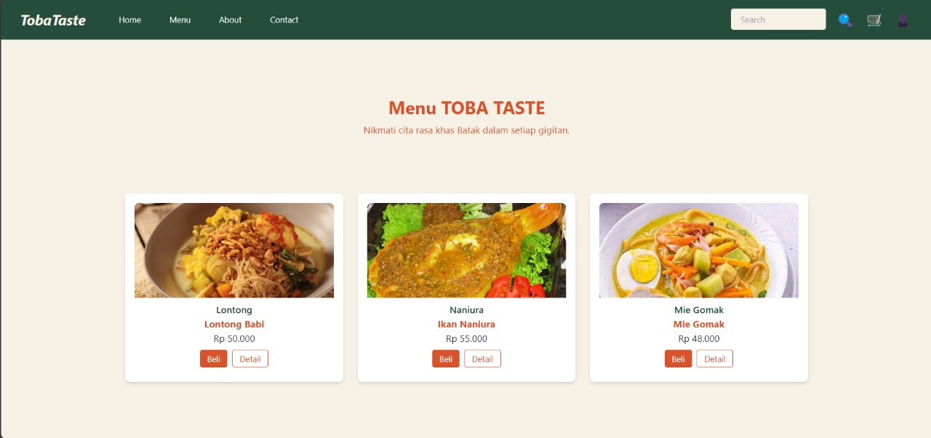

*Gambar 16. Halaman Menu Utama*

* Pelanggan dapat melihat melihat beberapa menu lain nya di Halaman Menu.

## **Implementasi Basis Data**

Jelaskan implementasi basis data, DBMS yang digunakan, tabel yang dibuat, data yang diisikan, contoh query, sertakan screenshot dengan penjelasan.

## **Pengujian Aplikasi dan Deployment**

Jabarkan secara detail proses pengujian aplikasi yang dibuat. Jenis pengujian yang wajib dilakukan ditetapkan pada mata kuliah Dasar Rekayasa Perangkat Lunak**.**

# PENUTUP

## **Kesimpulan**

Tuliskan kesimpulan dari proses pengerjaan PBL, meliputi:

* Apakah proyek berhasil mencapai tujuan yang ditetapkan?
* Fitur yang berhasil dikembangkan.
* Evaluasi terhadap hasil proyek (misalnya, apakah sudah sesuai dengan kebutuhan pengguna atau masih perlu penyempurnaan).

## **Lesson Learned**

Pembelajaran yang didapat dari keseluruhan proses pelaksanaan PBL selama satu semester untuk semua anggota kelompok, apa yang kurang dan apa yang perlu diperbaiki kedepannya.

# DAFTAR PUSTAKA

Tuliskan daftar referensi yang digunakan dalam mengerjakan PBL, dari jurnal, buku maupun sumber lainnya dengan format sitasi IEEE.

# LAMPIRAN

Sertakan dokumentasi pengerjaan PBL, diskusi kelompok, atau diskusi dengan manpro/klien.